**Bài Thực Hành Số 02**

**1. Nạp CSDL từ tệp**

- Import các file dữ liệu vào mục **Import** trên local

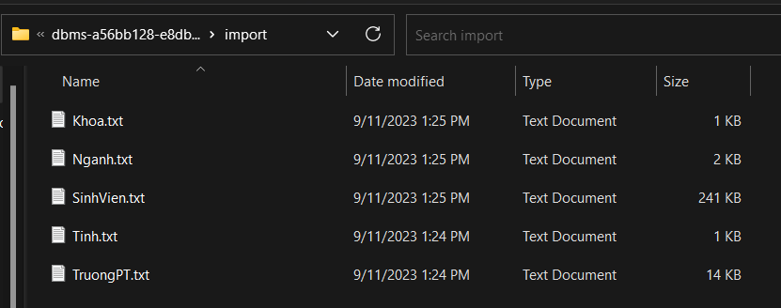

- Tạo các nút với dữ liệu từ các file:

* Tạo nút **Khoa:**

LOAD CSV WITH HEADERS FROM 'file:///Khoa.txt' AS row

MERGE (n:Khoa{maKhoa: row.MaKhoa, tenKhoa:row.TenKhoa})

RETURN n

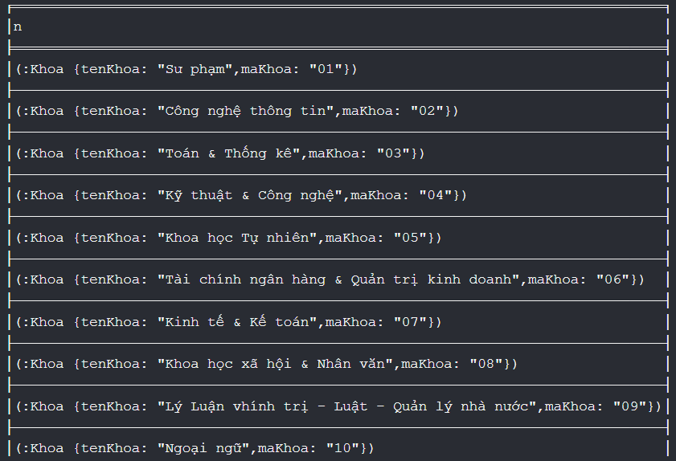

* Tạo nút **Tinh:**

LOAD CSV WITH HEADERS FROM 'file:///Tinh.txt' AS row

MERGE (n:Tinh{maTinh: row.MaTinh, tenTinh:row.TenTinh})

RETURN n

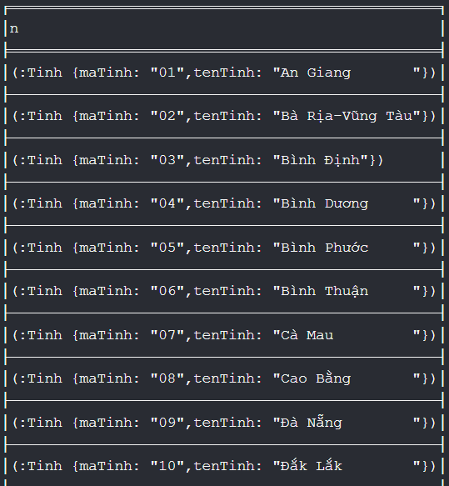

* Tạo nút **TruongPT:**

LOAD CSV WITH HEADERS FROM 'file:///TruongPT.txt' AS row

MERGE (n:TruongPT{maTruong: row.MaTruong, tenTruong:row.TenTruong})

RETURN n

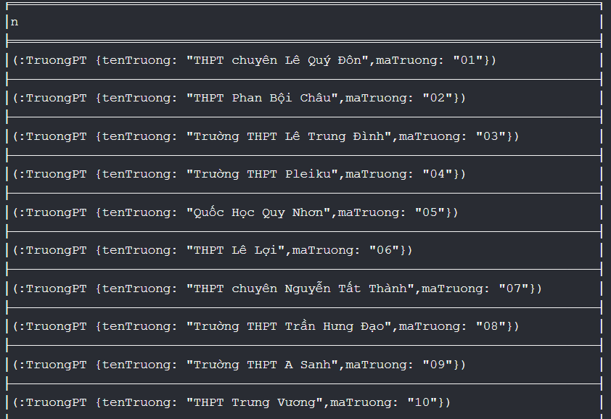

* Tạo nút **Nganh:**

LOAD CSV WITH HEADERS FROM 'file:///Nganh.txt' AS row

MERGE (n:Nganh{maNganh: row.MaNganh, tenNganh:row.TenNganh})

RETURN n

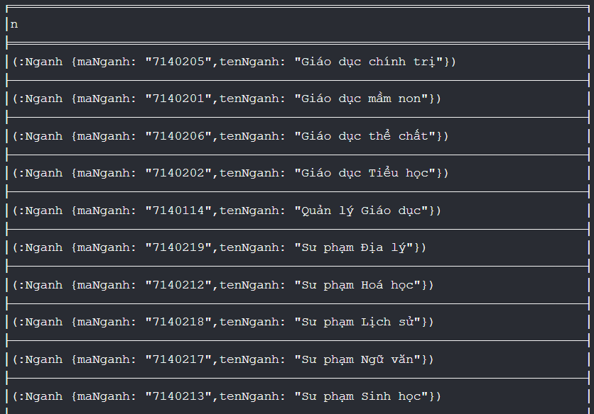

* Tạo mối quan hệ **THUOC** từ **Nganh** sang **Khoa**:

LOAD CSV WITH HEADERS FROM 'file:///Nganh.txt' AS row

MATCH (n:Nganh{maNganh:row.MaNganh})

MATCH (k: Khoa{maKhoa: row.MaKhoa})

MERGE (n)-[r:THUOC]->(k)

RETURN r

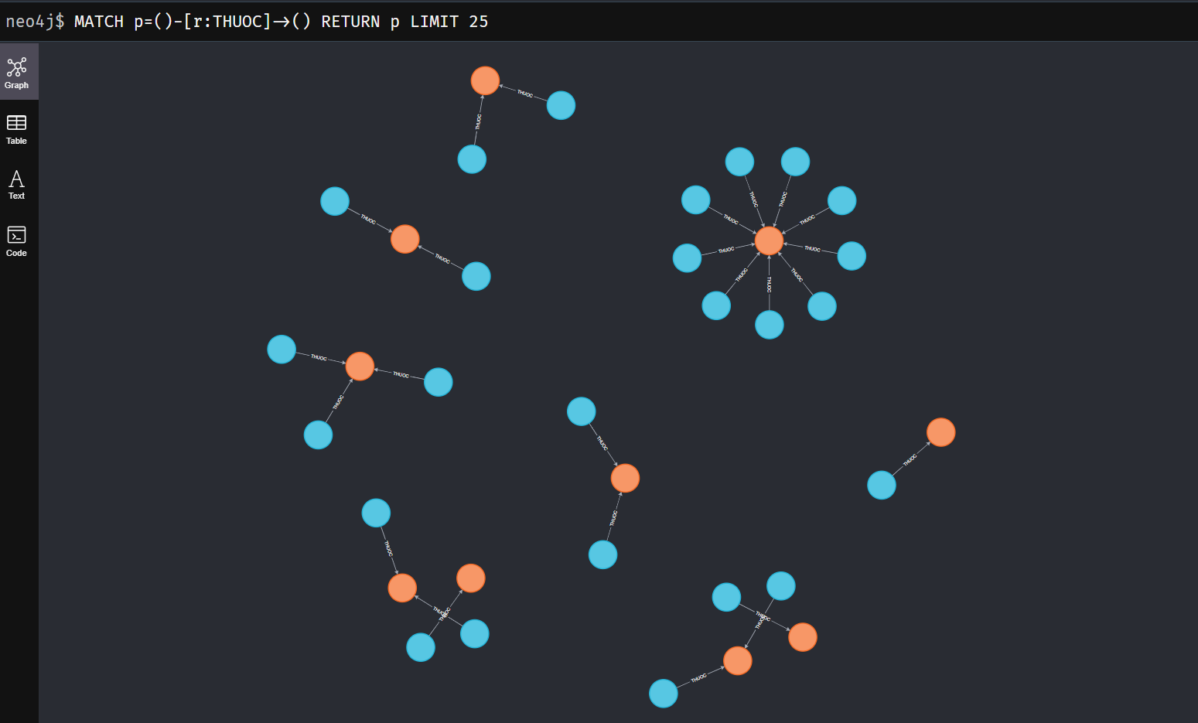

* Tạo nút **SinhVien:**

LOAD CSV WITH HEADERS FROM 'file:///SinhVien.txt' AS row

MERGE (n:SinhVien{maSV: row.MASV, hoTen: row.HoTen})

SET n.ngaySinh = row.NgaySinh

RETURN n

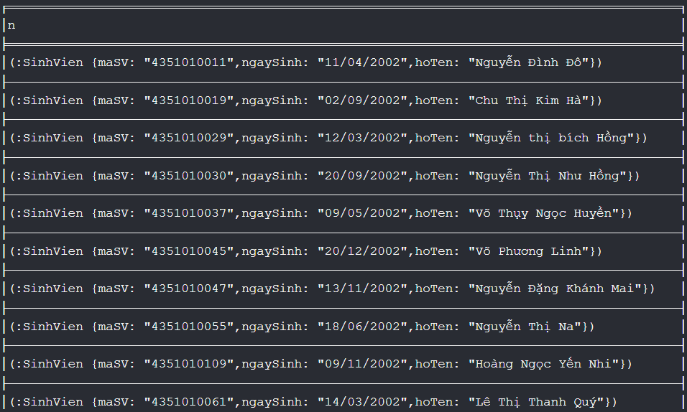

* Tạo mối quan hệ **HOCDH** từ **SinhVien** đến **Nganh**:

LOAD CSV WITH HEADERS FROM 'file:///SinhVien.txt' AS row

MATCH (s:SinhVien{maSV:row.MASV})

MATCH (n: Nganh{tenNganh: row.TenNganh})

MERGE (s)-[r:HOCDH]->(n)

RETURN r

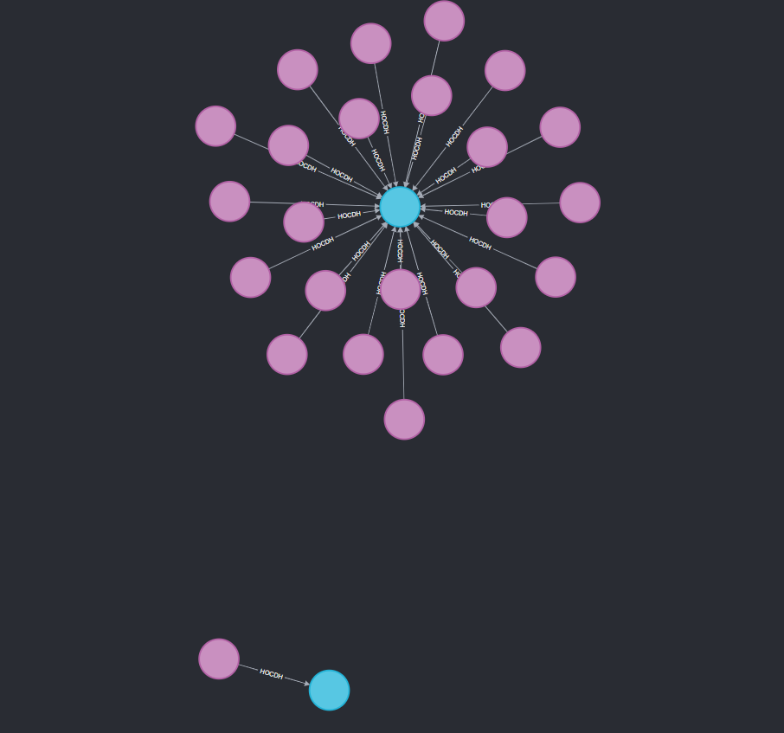

* Tạo mối quan hệ **HOCPT** từ **SinhVien** đến **TruongPT**:

LOAD CSV WITH HEADERS FROM 'file:///SinhVien.txt' AS row

MATCH (s:SinhVien{maSV:row.MASV})

MATCH (tr: TruongPT{tenTruong: row.TruongPT})

MERGE (s)-[r:HOCPT]->(tr)

RETURN r

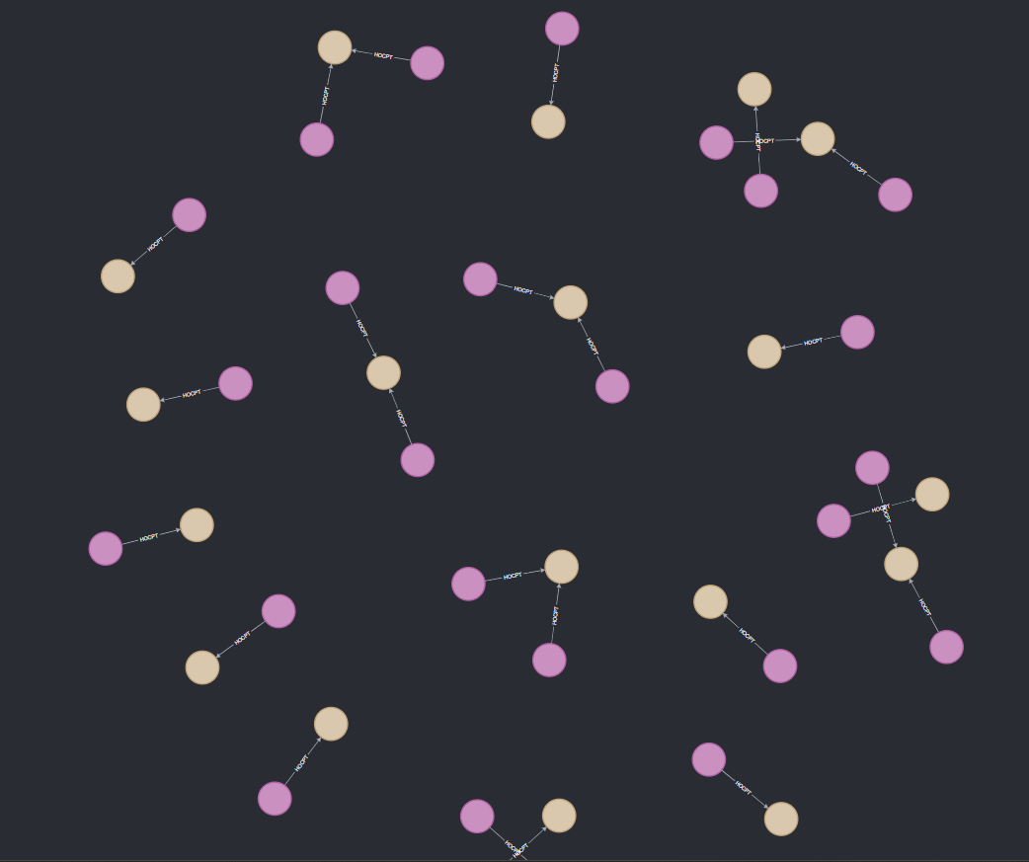

* Tạo mối quan hệ **QUEQUAN** từ **SinhVien** đến **Tinh**:

LOAD CSV WITH HEADERS FROM 'file:///SinhVien.txt' AS row

MATCH (s:SinhVien{maSV:row.MASV})

MATCH (t: Tinh{tenTinh: row.QueQuan})

MERGE (s)-[r:QUEQUAN]->(t)

RETURN r

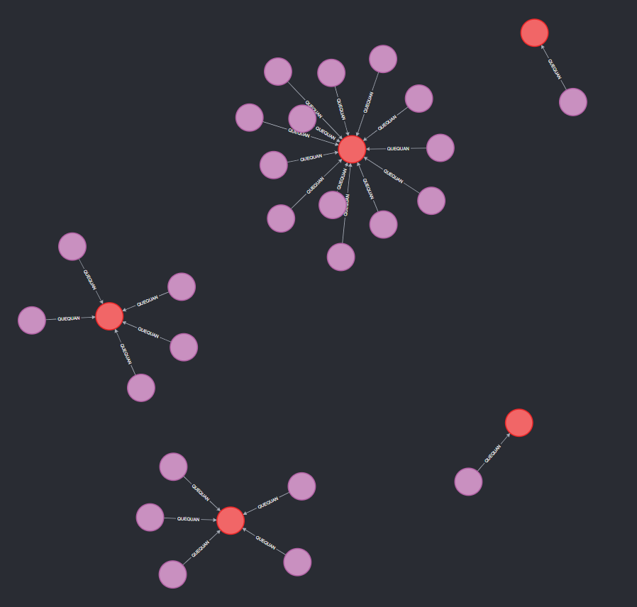

**2. Truy vấn đơn giản**

**-** Tìm lần lượt các nút Nganh, Khoa, Tinh, TruongPT

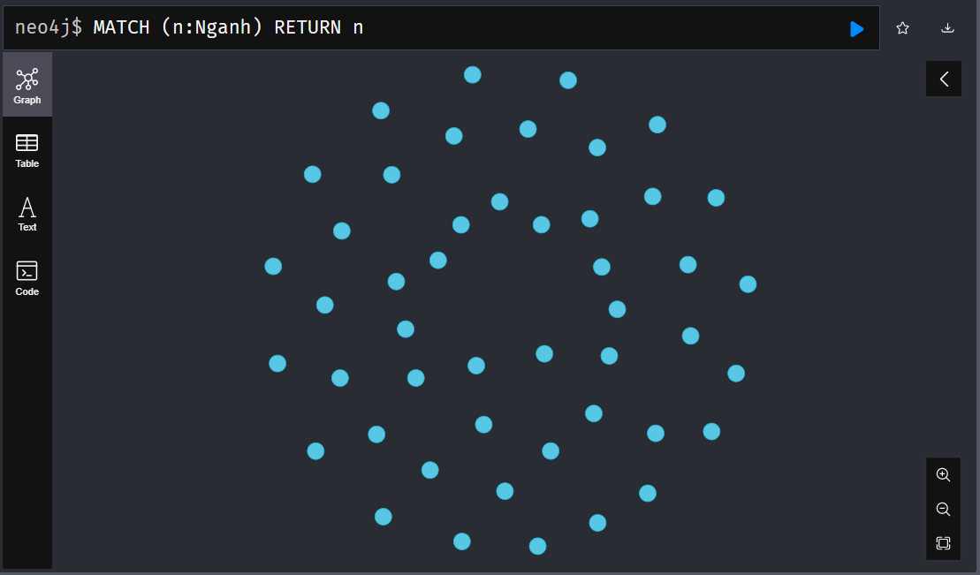

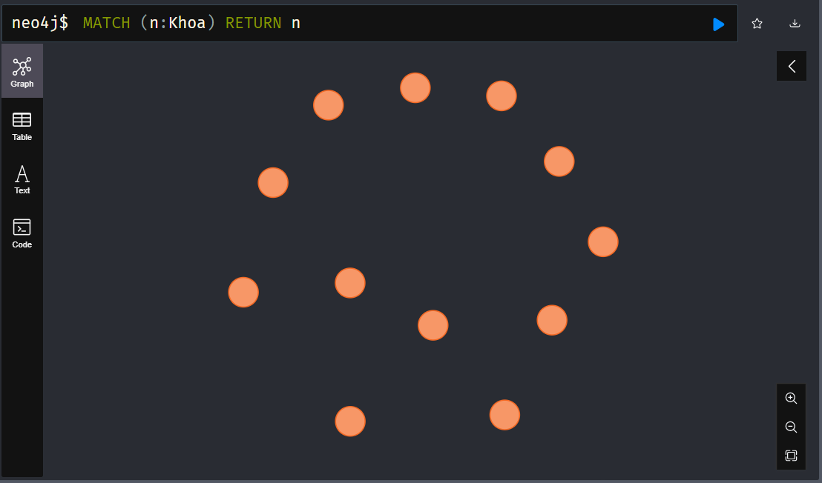

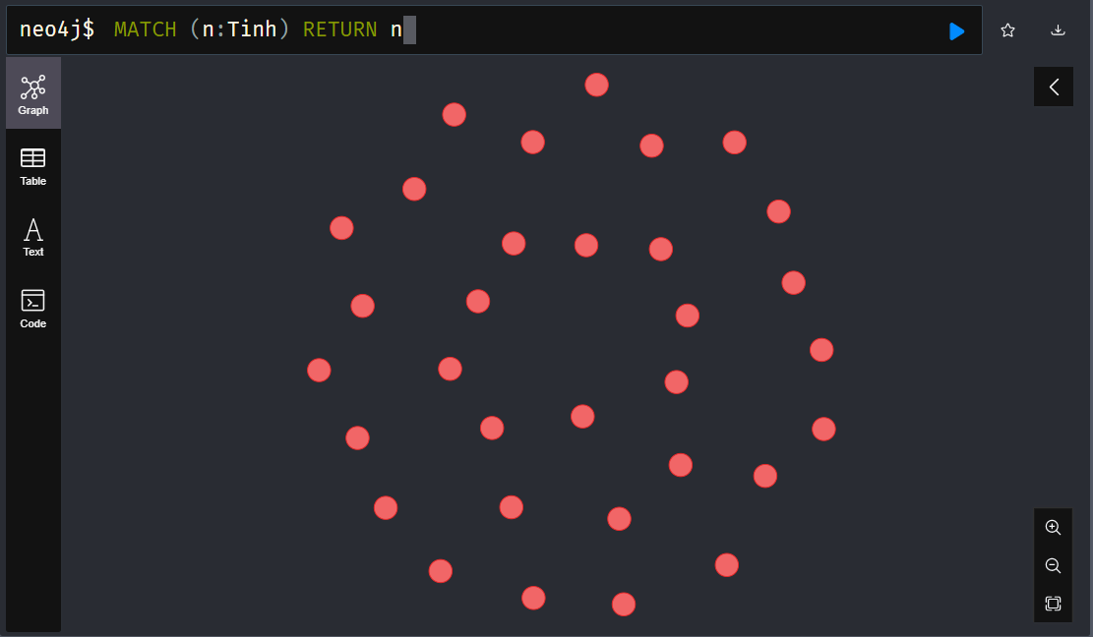

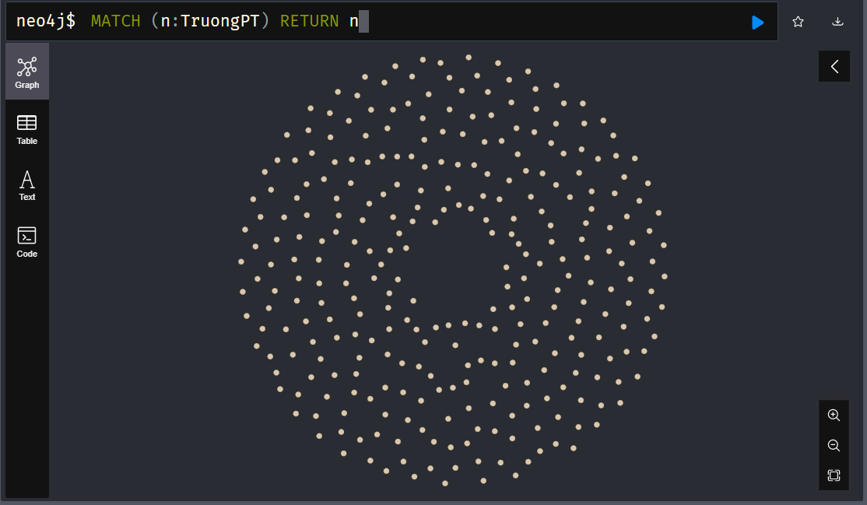

- Tìm các ngành do khoa Công nghệ thông tin quản lý

MATCH (k:Khoa) WHERE k.tenKhoa = 'Công nghệ thông tin'

MATCH (n:Nganh)-[r:THUOC]->(k)

RETURN n.tenNganh

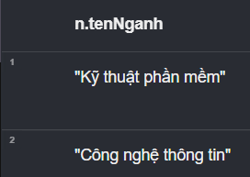

- Tìm Khoa quản lý ngành “Sư phạm Tin học”

MATCH (n:Nganh) WHERE n.tenNganh = 'Sư phạm Tin học'

MATCH (n)-[r:THUOC]->(k:Khoa)

RETURN k.tenKhoa

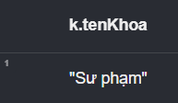

- Tìm các sinh viên học ngành “Công nghệ thông tin”

MATCH (n:Nganh) WHERE n.tenNganh = 'Công nghệ thông tin'

MATCH (s:SinhVien)-[r:HOCDH]->(n:Nganh)

RETURN s.hoTen

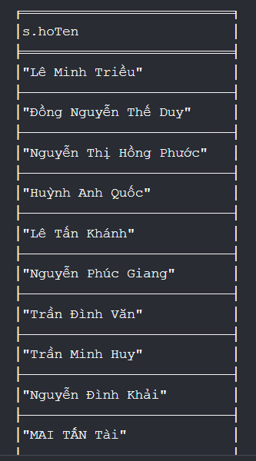

- Tìm các sinh viên thuộc khoa “Sư phạm”

MATCH (k:Khoa)<-[:THUOC]-(n:Nganh)<-[:HOCDH]-(s:SinhVien)

WHERE k.tenKhoa = 'Sư phạm'

RETURN s.hoTen, k.tenKhoa, n.tenNganh

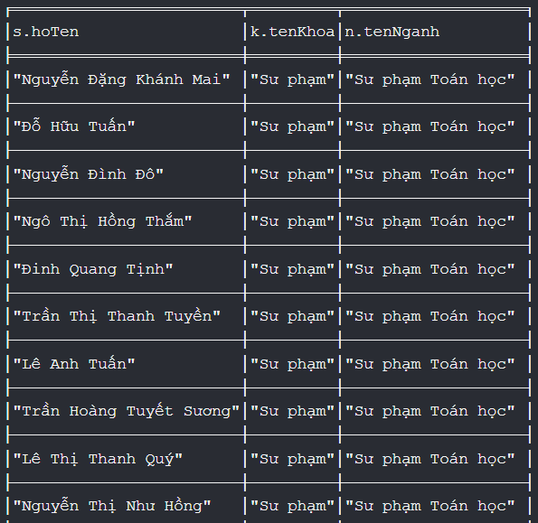

- Tìm các sinh viên quê ở Bình Định học ngành Công nghệ thông tin.

MATCH (t:Tinh)<-[:QUEQUAN]-(s:SinhVien)-[:HOCDH]->(n:Nganh)

WHERE t.tenTinh = 'Bình Định' AND n.tenNganh = 'Công nghệ thông tin'

RETURN s.hoTen, t.tenTinh, n.tenNganh

